大邑县公立医疗机构招人啦！

按照“公开、平等、竞争、择优”的原则，大邑县公立医疗机构拟面向社会公开招聘编外人员共82名。

招聘单位：

1、大邑县人民医院
2、大邑县第二人民医院
3、大邑县妇幼保健计划生育服务中心
4、大邑县芙蓉社区卫生服务中心
5、大邑县安仁镇公立卫生院
6、大邑县新场镇公立卫生院
7、大邑县董场镇公立卫生院
8、大邑县苏家镇公立卫生院
9、大邑县蔡场镇公立卫生院
10、大邑县王泗镇公立卫生院
11、大邑县出江镇公立卫生院
12、大邑县韩场镇公立卫生院
13、大邑县斜源镇公立卫生院

详情见附件二：大邑县公立医疗机构2020年上半年面向社会公开招聘编外人员岗位表
扫描二维码
查看附件二
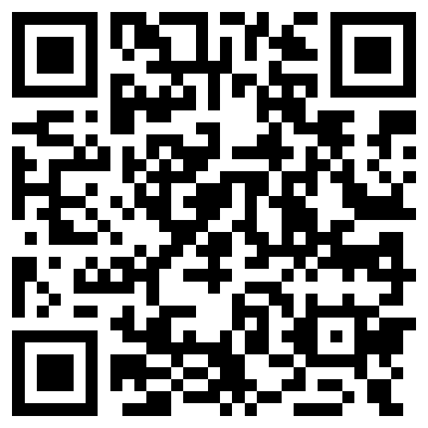

时间安排（根据新冠肺炎疫情防控要求，本次公招可能会根据情况临时调整考试时间、地点，公招过程中如有调整补充事项，将在“健康大邑”微信公众号公告。因报考者未按要求关注“健康大邑”，不主动查阅招考相关信息而导致本人不能参加招考相关环节的，责任自负。请确保通讯畅通，因无法联系报考者而造成的后果，由其本人自行负责。）
1.本次考试采取现场报名方式。
2.报名时间：2020年6月9日—6月12日
上午：9:00—12:00，下午13:00—17:00。
3.咨询电话：028-88222901、028-88292907
扫码二维码
查看附件一
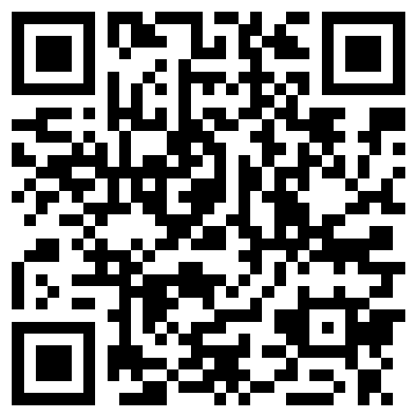

招聘对象：
面向社会招聘符合岗位条件要求的在职、非在职人员及2020年应届毕业生，其中：2020年应届毕业生必须在2020年7月31日前取得并提供岗位条件要求的毕业证。
按照人社部等七部门联合下发的《关于应对新冠肺炎疫情影响实施部分职业资格“先上岗、再考证”阶段性措施的通知》（人社部发〔2020〕24号）精神，此次公招护理岗位的考生，如系2018年、2019年及2020年高校毕业生，可不提供护士执业资格证书，若被聘用，在1年内未取得相应资格证书的，依法解除聘用合同。

资格审核：
报考人员现场报名时需提交以下材料（查验原件，收复印件）1.身份证原件及复印件1份；2.毕业证书原件及复印件1份；3.《教育部学历证书电子注册备案表》（彩色打印），2020年应届毕业生提供《教育部学籍在线验证报告》（彩色打印）；4.专业技术资格证书原件及复印件1份；5.近期2寸白底免冠彩色电子照片（与报名表一致，照片名称格式统一为：报考岗位代码+姓名）,统一发邮箱dyxrsk@163.com； 6.《大邑县公立医疗机构2020年上半年面向社会公开招聘编外人员报名表》（附件三）。

详情见附件三：大邑县公立医疗机构2020年上半年面向社会公开招聘编外人员报名表
扫码二维码
查看附件三
